Fecha: 06/03/2025

Alumno/a: María Teresa Estigarribia Ortiz

CI: 3.507.516

Correo: tere_esti@fpuna.edu.py

**Implementación de casos prácticos**

**1- Test01.java**

**Resultados (capturas de pantalla):**

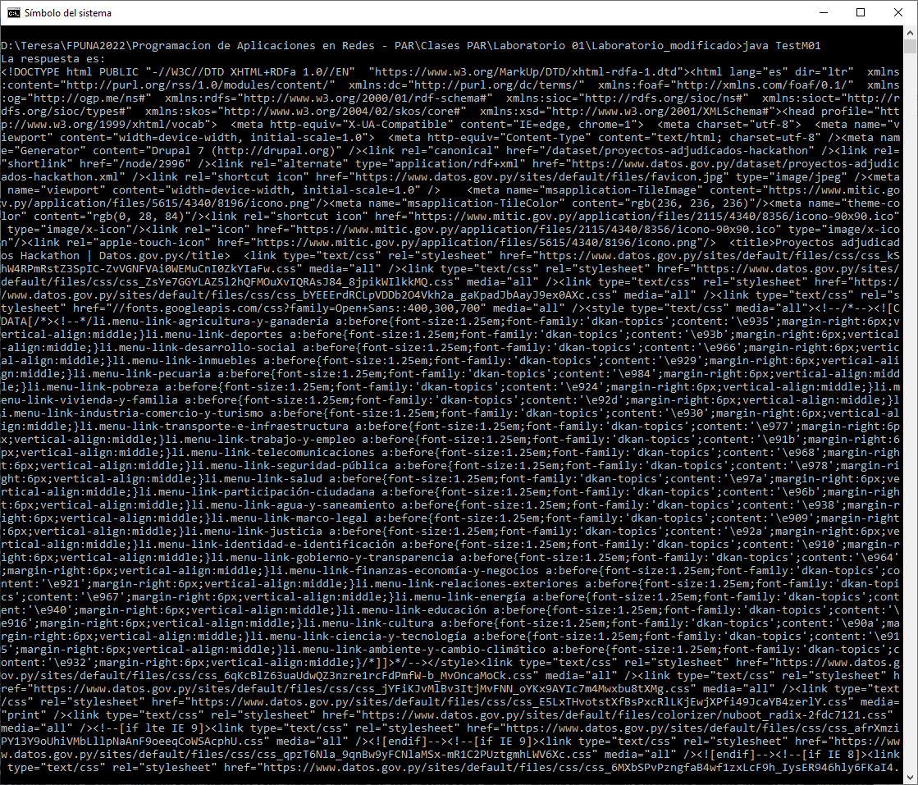

**Comentarios:** Este programa realiza una petición HTTP GET a una URL dada y muestra la respuesta obtenida en la consola. Es útil para interactuar con APIs REST o para obtener datos desde una URL.

**Enlace al repositorio:** PAR2025/Laboratorios/Lab01/TestM01.java

**2- Test02.java**

**Resultados (capturas de pantalla):**

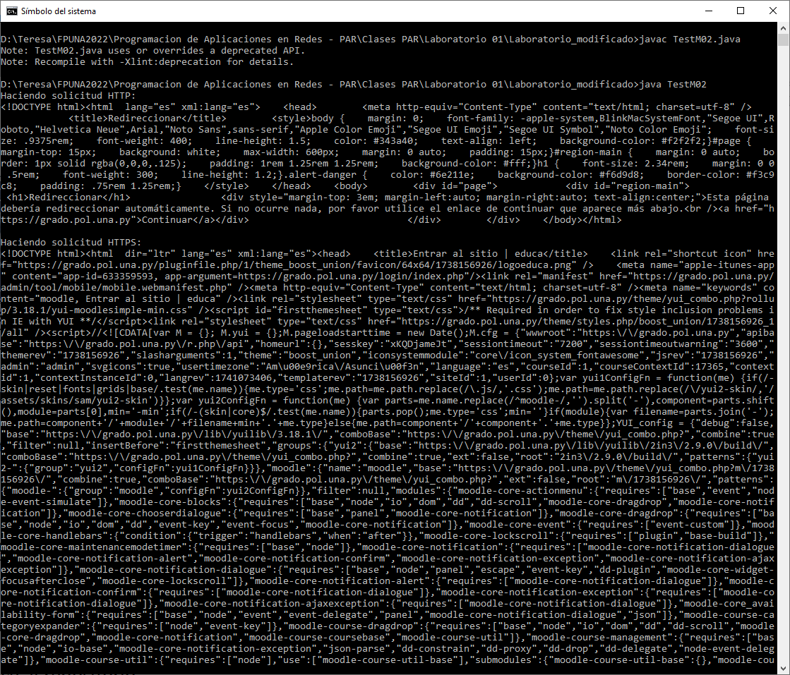

**Comentarios:** Este programa realiza solicitudes HTTP y HTTPS utilizando dos métodos distintos: uno para solicitudes HTTP y otro para solicitudes HTTPS. La respuesta de cada solicitud se imprime en la consola.

**Enlace al repositorio:** PAR2025/Laboratorios/Lab01/TestM02.java

**3- PeticionGET.java**

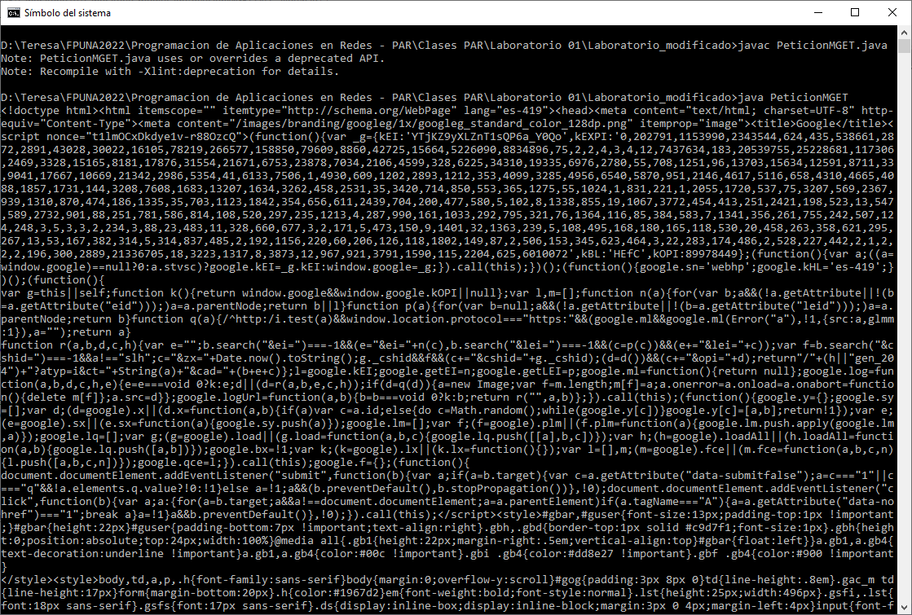**Resultados (capturas de pantalla):**

**Comentarios:** Este programa realiza una solicitud HTTP GET a la URL proporcionada (https://www.google.com/ en este caso) y lee el contenido de la respuesta. Luego, imprime cada línea de la respuesta en la consola.

**Enlace al repositorio:** PAR2025/Laboratorios/Lab01/PeticionMGET.java

**4- EjemploURL.java**

**Resultados (capturas de pantalla):**

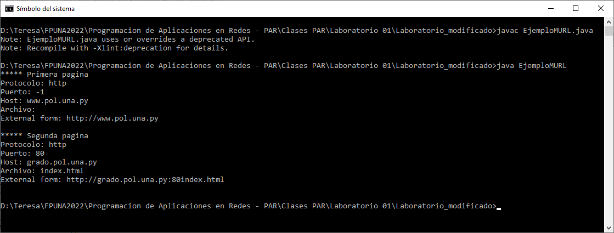**Comentarios:** El programa crea dos instancias de la clase URL con diferentes formas de construir una URL. Luego, imprime diversos componentes de esas URLs como el protocolo, el puerto, el host, el archivo y la forma externa completa.

**Enlace al repositorio:** PAR2025/Laboratorios/Lab01/EjemploMURL.java

**5- TCPServer.java y TCPClient.java**

**Resultados (capturas de pantalla):**

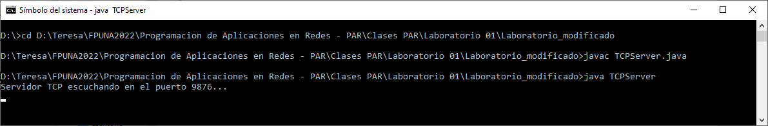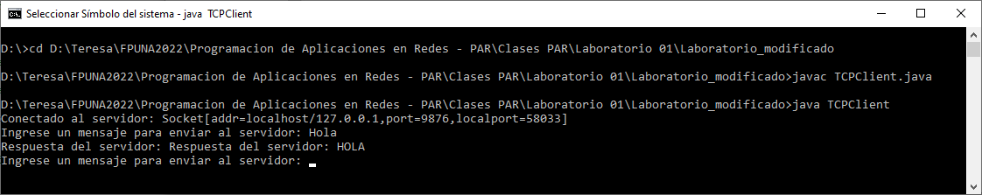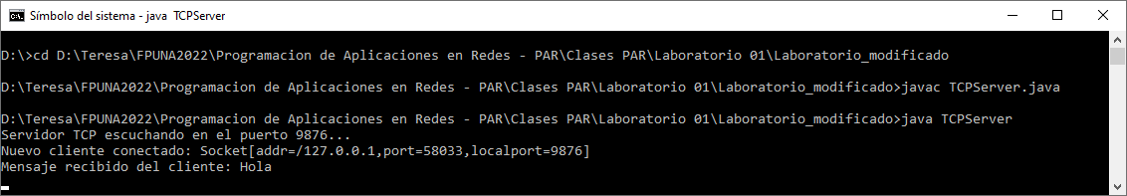

**Comentarios:**

El TCPServer.java un servidor TCP básico que escucha en el puerto 9876. Cuando un cliente se conecta, el servidor lee un mensaje del cliente, lo convierte a mayúsculas y lo envía de vuelta al cliente.

El código TCPClient es un cliente TCP que se conecta a un servidor en localhost y puerto 9876. El cliente permite al usuario enviar mensajes al servidor, recibir las respuestas y mostrarlas en la consola.

**Enlace al repositorio:** PAR2025/Laboratorios/Lab01/TCPServer.java

PAR2025/Laboratorios/Lab01/TCPClient.java

**7- UDPServer.java y UDPClient.java**

**Resultados (capturas de pantalla):**

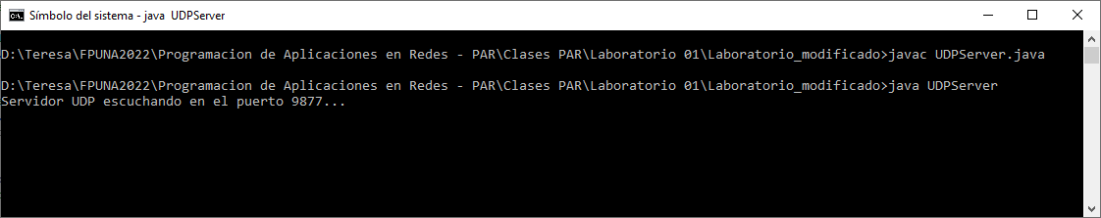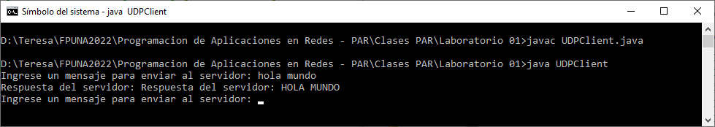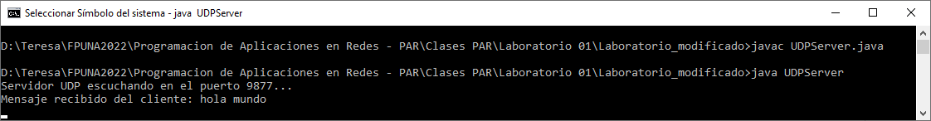

**Comentarios:**

El código UDPServer es un servidor UDP que escucha en el puerto 9877 y espera recibir mensajes de los clientes. Luego convierte los mensajes a mayúsculas y los envía de vuelta al cliente. El servidor está en un bucle infinito, procesando continuamente los mensajes que recibe.

El código UDPClient es un cliente UDP que se conecta a un servidor UDP en el puerto 9877. El cliente envía un mensaje al servidor, espera la respuesta y la imprime en la consola.

**Enlace al repositorio:** PAR2025/Laboratorios/Lab01/UDPServer.java

PAR2025/Laboratorios/Lab01/UDPClient.java